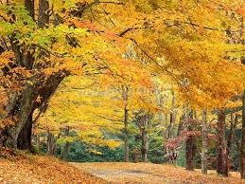

Тротуары, тротуары
Шелестят сухой листвою,
Город старый, очень старый
под Москвою.

В желтых липах
спрятан вечер,
Сумерки спокойно сини,
Город тих и обесцвечен,
Город стынет.

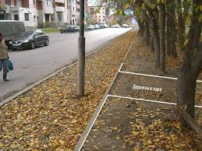
Деревянный, краснокрыший, с
бесконечностью заборов

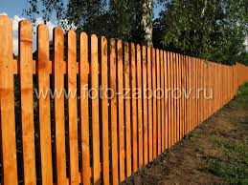
Колокольным звоном слышен всех соборов.
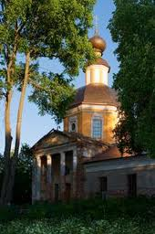
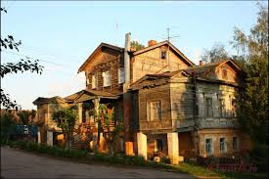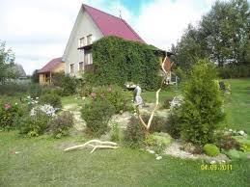
,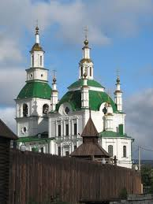
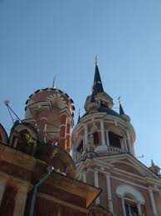
Полутени потемнели,
Тени смазались краями,
Переулки загорели
Фонарями.

Здесь остриженный, безусый,
В тарантасе плакал глухо
Очень милый, очень грустный
Пьер Безухов.
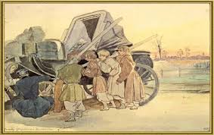
Г.Шпаликов..

